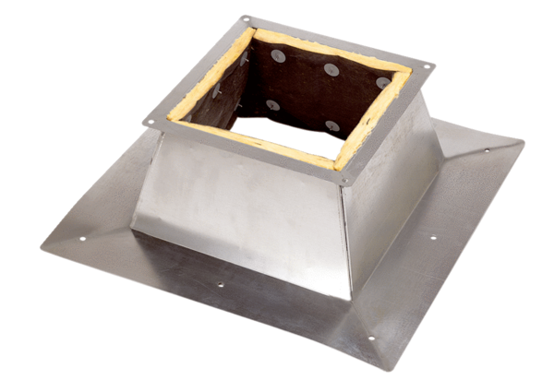Krovno postolje za ravne krovove SO 25Jedinica za pakiranje: 1 komAsortiman: C
Broj artikla: 0093.0360Proizvođač: MAICO

